**BI-SPOL-26 Základy statistické indukce, náhodný výběr, bodové odhady pro střední hodnotu a rozptyl, intervalové odhady pro střední hodnotu, testování statistických hypotéz o střední hodnotě**

BI-PST

## Úvod do statistiky

* Na základě skutečných výsledků (naměřených dat) vybíráme vhodný model, odhadujeme hodnoty jeho parametrů, testujeme hypotézy o těchto parametrech a ověřujeme shodu modelu se skutečností.
* Postupujeme do jisté míry opačně než v teorii pravděpodobnosti – tam jsme vytvořili matematický model a poté ho používali k predikci možných výsledků (tj. určování pravděpodobnosti jevů, rozdělení a stření hodnoty náhodných veličin)
* Máme například urnu s neznámým počtem červených a modrých kuliček. Na základě náhodného výběru budeme odhadovat podíl červených a modrých kuliček, testovat, zda je v urně 50% modrých kuliček nebo více atd. V teorii pravděpodobnosti bychom věděli, že máme r červených a b modrých a počítali bychom, s jakou pravděpodobností vytáhneme modrou, apod.

## Náhodný výběr

* Nevíme, jak data „vypadají“ (než je naměříme), proto je budeme modelovat pomocí náhodných veličin
* Když si dnes naplánuji, že budu zítra provádět experiment, tak dnes je to náhodný výběr, ale zítra se to stává realizací náhodného výběru – naměřená data

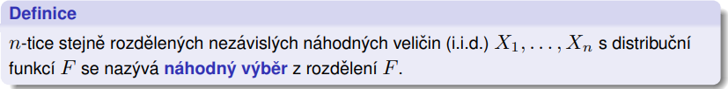

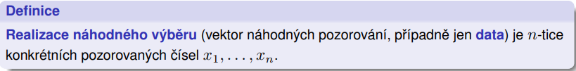

## Základy statistické indukce

* metoda, která dovoluje odhadnou chování celku na základě jeho vybraných částí (náhodný výběr) – z výběrových dat usuzujeme obecnější skutečnosti
* **máme náhodný výběr z neznámého rozdělení. Na základě naměřených dat (realizace náhodného výběru) chceme o tomto rozdělení zjistit co nejvíce**
* typické kroky statistického zkoumání:
* **odhad tvaru rozdělení**
* **odhad parametrů rozdělení** (normální má dva – střední hodnotu a rozptyl)
* **ověření správnosti modelu – testování hypotéz**



* např. binomické rozdělení

### Odhad tvaru rozdělení

**Volba modelu**

* **Příklady možných modelů**

**Histogram**

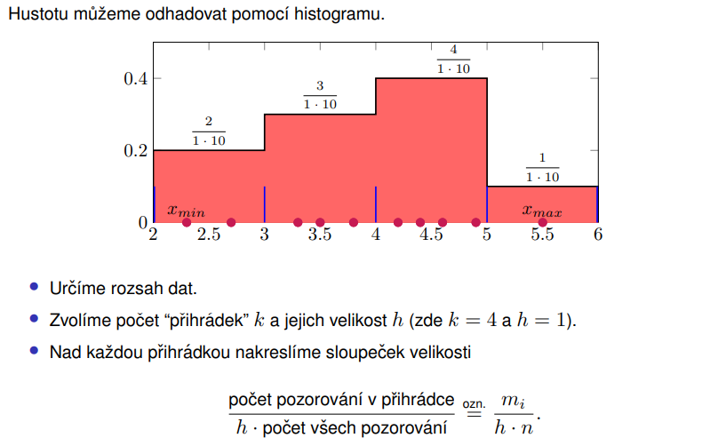

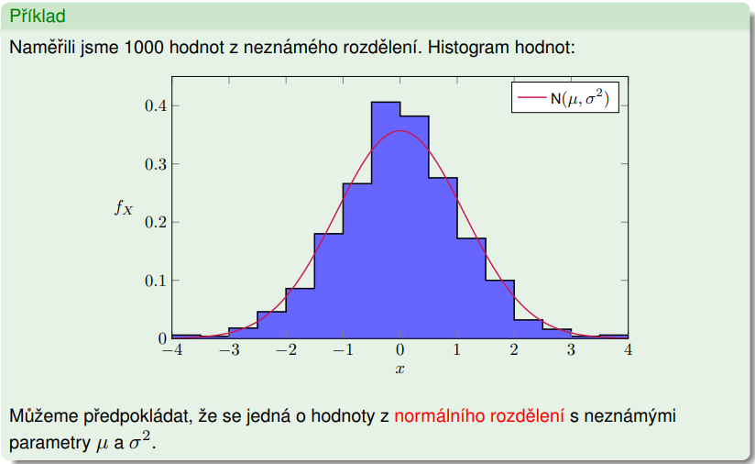

**Empirická distribuční funkce**

* Pomocí empirické distribuční funkce odhadujeme distribuční funkci
* Pravděpodobnost, že zkoumaná veličina bude menší nebo rovná *x*, můžeme odhadnout jako podíl pozorovaných dat, která jsou menší nebo rovná *x*

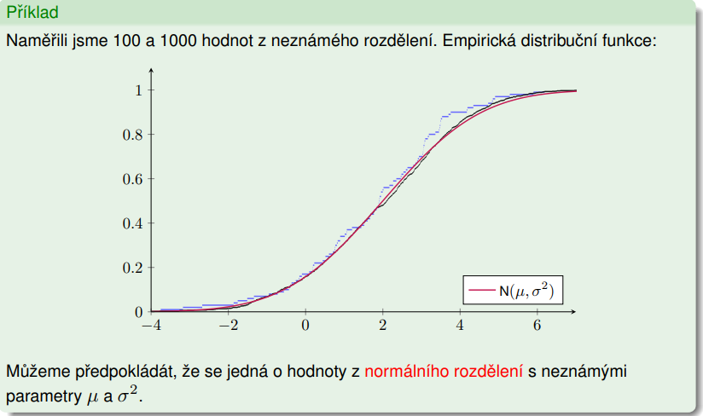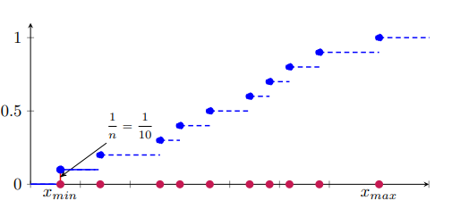

**Příklad**

Strana 113 – 115

**Kvantily**

## Bodové odhady

* aproximace hodnot parametru θ z naměřených dat



### Vlastnosti bodových odhadů

* U odhadu požadujeme, aby byl **nestranný** a **konzistentní**

**Nestrannost**

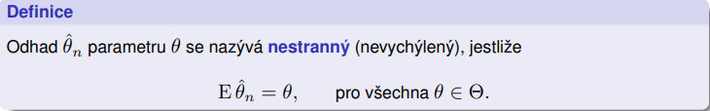

* Nestrannost znamená, že odhad není zatížen systematickou chybou, tedy že odhadovanou hodnotu systematicky nepřestřelujeme ani nepodhodnocujeme
* Střední hodnota funkce je rovna parametru

**Konzistence**

* Volbou velkého počtu náhodných veličin (*n do nekonečna)* lze učinit chybu dostatečně malou
* Odhad konverguje v pravděpodobnosti k parametru θ (k tomu, co chci odhadnout)

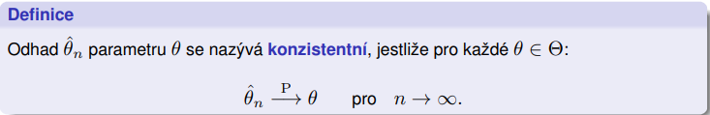

* Pokud je stření hodnota čtverce odhadu konečná a střední hodnota odhadu konverguje k θ (odhad je asymptoticky nestranný) a rozptyl odhadu konverguje k 0, pak je odhad konzistentní
* (bokem), (není zas tak důležité)

### Bodový odhad střední hodnoty

* Bodový odhad střední hodnoty je **výběrový průměr**
* Klasický aritmetický průměr
* Nestrannost platí
* Konzistence platí ze slabého zákona velkých čísel

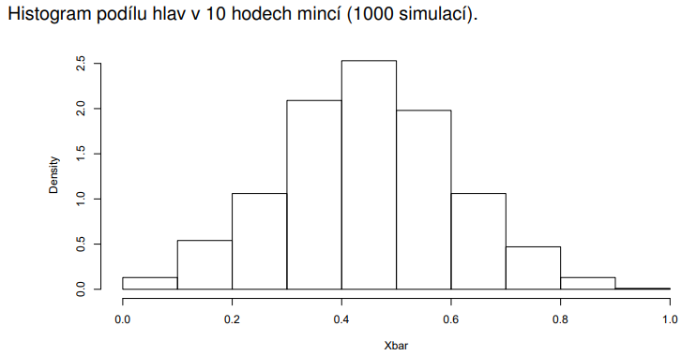

### Bodový odhad rozptylu

* Bodový odhad rozptylu je **výběrový rozptyl**
* Součet rozptylů dělený počtem *n - 1* (aby byla zajištěna nestrannost), odchylka (odmocnina z rozptylu) je vlastně „vzdálenost“ mezi hodnotou a střední hodnotou
* Nestrannost platí
* Konzistence platí ze zákona velkých čísel

### Kvalita nestranného odhadu

### Metoda momentů

* Metoda pro hledání odhadů (viz. papíry)

### Metoda maximální věrohodnosti

* Metoda pro hledání odhadů (viz. papíry)

Existují další bodové odhady (výběrová směrodatná odchylka, výběrová kovariance, *k*-tý výběrový moment, výběrový korelační koeficient…)

### Rekapitulace bodových odhadů

## Intervalové odhady

* Místo bodového odhadu parametru θ nás může zajímat interval, ve kterém leží skutečná hodnota parametru s danou vysokou pravděpodobností 1 – α

### Interval spolehlivosti

* Sestavíme meze L (lower bound) a U (upper bound) jako nějaké funkce náhodného výběru, takové aby pravděpodobnost, že ten parametr, který chci odhadnout byl mezi nimi, byla 1 – α, kde α je nějaké dané malé číslo
* L a U jsou funkce těch jednotlivých X ( L(X1, X2, X3, …, Xn) ). Píšu L a U, ale myslím tím funkce

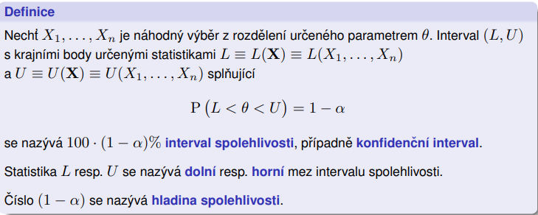

* jinak řečeno: máme jistotu 100·(1 − α)%, že parametr θ se v tomto intervalu skutečně nachází (lze sestavit i pouze dolní/horní interval spolehlivosti)

**Intuitivně**: Místo toho, abychom hledali konkrétní hodnotu parametru, tak pouze hledáme interval (*L, U*), ve kterém bude ležet. Přičemž pravděpodobnost má být např. oboustranná 90%. Tzn. budeme mít osu x rozdělenou jako 5% - L – 90% - U – 5%. Tzn. výsledkem může být (25.111, 25.222) – někde zde leží parametr s pravděpodobností 90%.

**Jednostranné intervaly spolehlivosti**

**Postup sestavení intervalů spolehlivosti**

* Obecný postup:
  + **Najděme statistiku H(θ),** která: závisí na odhadovaném parametru θ, závisí na náhodném výběru X1, .., Xn a má známé rozdělení
  + Nalezneme takové meze hL a hU, pro které P(hL < H(θ) < hU) = 1 – α
  + Úpravou nerovností osamostatníme θ a získáme P(L < θ , U) = 1 - α

### Intervalové odhady pro střední hodnotu

* potřebujeme intervalový odhad (L, U), ve kterém leží střední hodnota. Takový interval se nazývá interval spolehlivosti
* záleží známe rozptyl nebo ne

**Známý rozptyl**

* známe rozptyl a chceme zjistit (odhadnout) střední hodnotu
* vezmeme výběrový průměr a přičítáme a odečítáme
* (kritická hodnota v bodě α/2 je kvantil k bodu 1 – α/2) – číslo, které separuje horní α/2 část rozdělení
* Při známém rozptylu bereme kritické hodnoty z normálního rozdělení

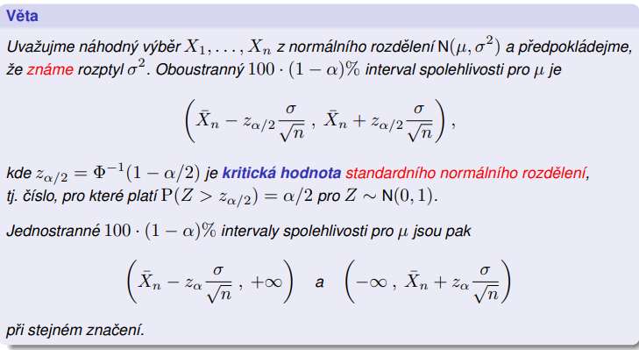

* gaussovo rozdělení, standardizovali jsme výběrový průměr
* lze použít libovolné rozdělení díky CLV (pro velké *n* a pouze přibližně)
* kritická hodnota standardního normálního rozdělení je v tabulkách
* α určuje konfidenční interval, čím vyšší α, tím užší interval spolehlivosti, protože je méně spolehlivý (např. α = 0,2 ⇒ 80% interval spolehlivosti, může být užší)

### 

* kritické hodnoty nám říkají, v jakých mezích se bude pohybovat standardizovaný průměr

* Příklad pro hodnoty jiné než normální rozdělení

**Neznámý rozptyl**

* Často rozptyl neznáme a máme k dispozici jen pozorovaná data
* rozptyl nahradíme (odhadneme) odmocninou z výběrového rozptylu
* při neznámém rozptylu bereme kritické hodnoty ze studentova rozdělení

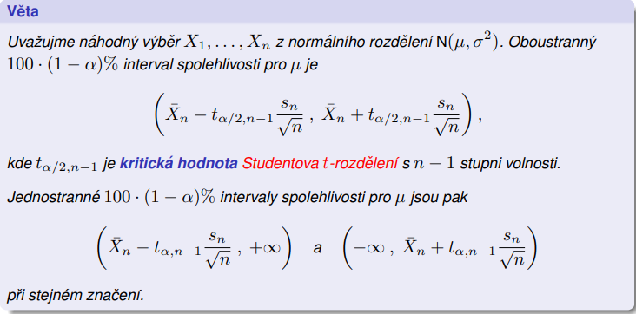

* studentovo rozdělení
* opět lze použít na libovolné rozdělení díky CLV (pro velké *n* a pouze přibližně)
* **přibližná** spolehlivost intervalu je pak 1 – α
* intervaly jsou širší, než pro známý rozptyl (protože kalkulujeme s jeho odhadem)
* dostatečný rozsah výběru obvykle znamená *n* = 30 nebo *n* = 50. V případě rozdělení výrazně odlišných od normálního (více vrcholů hustoty, šikmost) musí často být *n* ještě vyšší

## Testování statistických hypotéz o střední hodnotě

* často potřebujeme ověřit tvrzení o zkoumaném rozdělení dat, ale máme k dispozici jen náhodný výběr (např. vadné produkty při přijetí)

### Hypotézy

### Chyby testování

### Možné výsledky:

### Parametrické testy a intervaly spolehlivosti

**Parametrické testy – ilustrace**

### Postup

* Zvolíme hladinu významnosti α
* Napozorujeme realizace náhodného výběru
* Zkonstruujeme konfidenční interval o spolehlivost 1 – α, odpovídající alternativní hypotéze $H_{A}$
* Zamítneme hypotézu H0 ve prospěch HA na hladině významnosti α, pokud testovaná hodnota $θ_{0}$ neleží v tomto intervalu spolehlivosti

### Testy o parametrech normálního rozdělení

**Příklad**

### Testování hypotéz založené na CLV

### Testování pomocí testových statistik

* Od tohoto níž se už učit jen okrajově – že něco takové existuje a základní princip
* Tato metoda je rozšiřitelná na testování složitějších úloh

**p-hodnota**

* Nejnižší hladina významnosti, na které bychom zamítli hypotézu

**Párový test**

**Dvouvýběrový t-test**

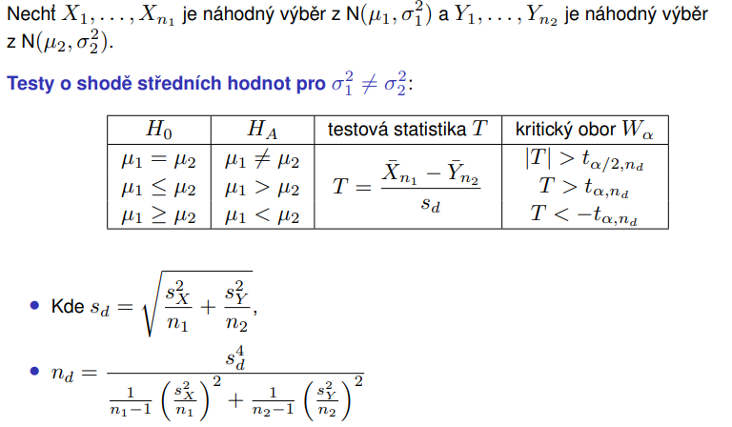

## Rekapitulace

## Otázky a odpovědi

1. Co je vlastně kritická hodnota normálního rozdělení?
2. Uvést vzorečky pro normální, studentovo a chí-kvadrát  
   normální a studentovo – pro střední hodnotu u intervalu  
   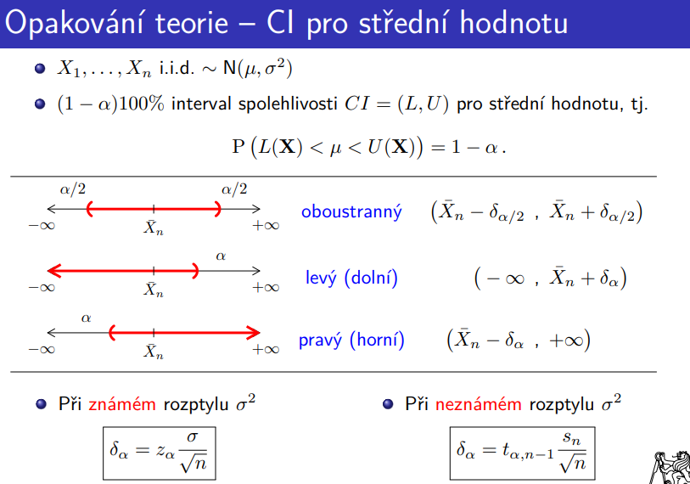

chí-kvadrát – pro rozptyl u intervalu  
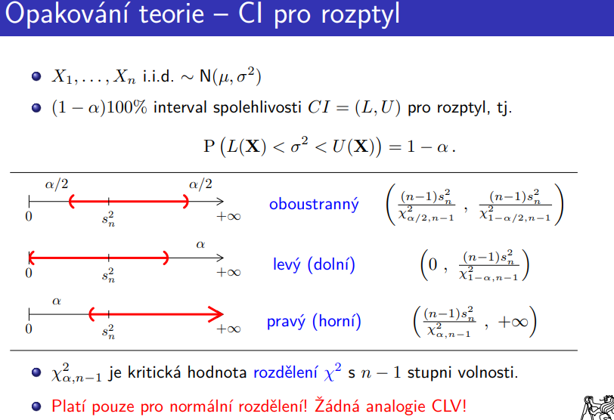

1. K čemu je chí-kvadrát?  
   chí-kvadrát je rozdělení, jejích kritické hodnoty se používají pro intervalové odhady rozptylu
2. Co je studentovo rozdělení a chí-kvadrát?  
   Jsou to teoretická rozdělení  
   studentovo se používá u intervalových odhadů střední hodnoty  
   chí-kvadrát se používá u intervalových odhadů rozptylu
3. Co je kritický obor?  
   To jsou okrajové (odlehlé) části grafu – intervaly (- nekonečno, ${-Z}_{α/2}$), ($Z_{α/2}$, + nekonečno)
4. Princip testování

**Poznámky:**

Normální rozdělení je limitou rozdělení studentova